马来西亚 Viu 将同步播放香港 ViuTV 最新港剧和粤语节目

（吉隆坡6月14日讯）数一数二的娱乐串流服务商马来西亚 Viu （Viu Malaysia）即将与香港同步播出最新港剧及粤语节目，包括最新电视剧《退休女皇》和《教束》。马来西亚 Viu 的观众如今可以观看最新的港剧、热门综艺节目以及香港 ViuTV 制作的原创剧集。

马来西亚 Vuclip 总经理 Kingsley Warner 说：“Viu 承诺要带给观众最新鲜的影视内容，因此同步播放港剧和粤语节目是理所当然的事情。华裔是马来西亚第二大的人口。我们让林保怡及廖碧儿等香港艺人在马来西亚 Viu 亮相，就是要观众能轻易从这个频道观看香港最新的娱乐节目。我们还会为这些电视剧和节目添加国语、英语和华语字幕，确保马来西亚所有 Viu 观众能尽情享受这些内容。”

从6月中开始，港剧《退休女皇》及《教束》将正式开播。两部长达20集的时装剧，由获奖艺人主演，剧情如下。


《退休女皇》
阔别影坛30年的景黛音再次在电视剧中担任主要角色，她饰演的 “Sara姐” 将在这个长达20集的剧集中，与香港当红男团 Mirror 的成员演对手戏。《退休女皇》是一部讲述退休女士勇敢进军电子竞技领域的故事。故事主人翁 Sara 曾经是一名大企业的女强人，却被迫提前退休。她意外地与 5名年轻电竞玩家成立一家游戏和电竞公司。当婴儿潮一代遇上千禧一代，难免会擦出许多火花和冲突。尽管困难重重，但他们还是成功组织了一支年龄多元化及具有实力的电竞团队。其他演员包括吴浩康、薛晋宁、徐浩昌、李建邦、彭志伟和姜涛等人。

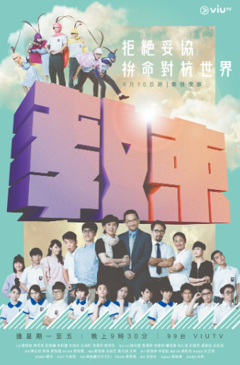
《教束》

这部青春校园剧的剧情围绕着一名高中教师而展开，主要演员包括资深女演员陈秀雯及获得香港电影金像奖最佳男配角的廖启智。故事讲述中文老师卢文达一直享受着稳定的收入，但是当校长决定将学校转为直资学校时，才让他惊觉大事不妙。曾受惠于学校创办人有教无类宗旨的林副校长认为此举有违书院的办学理念，于是她与卢文达及一些学生合作，暗中施计企图拉倒转直资的方案。这部由香港新晋影视工作者陈志发监制的电视剧，其他演员还包括刘俊谦、朱柏谦、岑珈其、吴海昕、唐浩然及胡希文等人。《教束》必让观众重温校园美好时光。

你可以透过Viu应用程式在智能手机、平板电脑或浏览 www.viu.com，观看这两部港剧和其他节目。 Viu 应用程式可在 App Store 苹果商店或 Google Play 谷歌商店免费下载。
###

Viu 简介

Viu 是数一数二的娱乐串流服务商，业务遍布全球 17 个国家和地区，包括香港、新加坡、马来西亚、印度、印尼、菲律宾、泰国、缅甸、南非、阿联酋、沙特阿拉伯、埃及、巴林、伊拉克、约旦、科威特、阿曼、卡塔尔。Viu 的独特价值主张是每日推送最新及本地化的海内外优质电视节目、电影和自制剧集给成千上万名消费者。Viu Originals 原创节目透过世界级的制作团队向观众呈献引人入胜的故事，此外，它也提供一个世界舞台给当地的优秀人才展示他们的技能。人们可以透过 Viu 应用程式在智能手机、平板电脑或浏览 www.viu.com，观看 Viu 的节目。Viu 应用程式可在 App Store 苹果商店或 Google Play 谷歌商店免费下载。

